Средняя группа (4-5 лет)
6-10 апреля
Тема недели "Весенние приметы"
Развитие речи:
Дидактическая игра: "Кто больше назовёт действий?"
Цель: подбор глаголов, соответствующих весенним явлениям природы. Обогащение словаря.
-Что можно сказать о снеге? Снег что делает? (идёт, падает. кружится, летает, ложится. блестит. тает, переливается, скрипит.)
-Что можно сказать о дожде? Дождь что делает? (идёт, моросит. льёт. капает. хлещет. шумит, стучит по крыше.)
-Что можно сказать о солнце? (светит, греет, восходит. заходит, печёт. поднимается. опускается, сияет, улыбается, ласкает.)
-Что делает солнце весной? (светит. освещает землю, согревает, греет. радует, блестит.)
-Что делает трава весной? (всходит, появляется, прорастает, пробивается, зеленеет, ковром покрывает землю.)
-Что делают птицы весной? (прилетают, возвращаются в родные края, вьют гнёзда, поселяются в скворечниках, выводят птенцов.)
-Что делают почки весной? (наливаются, набухают. лопаются. развёртываются в зелёные листья, растут, раскрываются; из почек появляются первые листочки -нежные, зелёные, душистые. пахучие.)
-Что можно делать с цветами? (сажать, поливать, смотреть на них, любоваться ими, дарить. нюхать, срезать их. ставить в вазу.)
Пальчиковая гимнастика «Весна»
Снова солнце в небе улыбается, Соединять пальцы правой руки с большим.
Снег растаял, ручейки звенят. Соединять пальцы левой руки с большим.
И подснежник первый распускается, Ладони вверх, пальцы сложены лодочкой, запястья рук прижаты друг к другу; разъединять пальцы, постепенно отводя их друг от друга.
С юга птицы с песнями летят. Ладони повернуты к себе, большие пальцы переплетены, остальными пальцами совершать колебательные движения – «птичка».
Наблюдение:
- за птицами: Познакомить с особенностями поведения птиц весной, учить составлять краткие сравнительные описания поведения птиц весной и зимой, используя в речи слова: поют, греются, щебечут, прыгают, оживленно каркают и т.д.
- за насекомыми: Первые насекомые. Обратить внимание на первых насекомых, учить различать насекомых по внешнему виду
- Природа весной. Обратить внимание на заметное увеличение светового дня. Предложить рассказать о событиях в природе, которые радуют ребёнка, создают хорошее настроение.
- первая трава: Предложить рассмотреть первую траву, описать её внешний вид, предположить, какие условия необходимы для её роста и развития. Помочь найти ответ на вопрос о том, каких изменений в природе "ждёт" трава, чтобы начать расти.
Гимнастика для глаз
Птичка полетела вверх (дети поднимают глаза вверх)
Птичка улетела вправо (смотрят вправо)
Птичка улетела влево (смотрят влево)
И спряталась на полу (смотрят на пол)
Чтение С. Маршака "Круглый год. Апрель"
Задачи: Продолжать знакомить с признаками весны, явлениями, характерными для весенних месяцев. Формировать интерес к поэзии, учить сопоставлять полученные сведения с результатами своих наблюдений.
Апрель, апрель!
На дворе звенит капель.
По полям бегут ручьи,
На дорогах лужи.
Скоро выйдут муравьи
После зимней стужи.
Пробирается медведь
Сквозь лесной валежник.
Стали птицы песни петь,
И расцвел подснежник.
Рисование выдуванием: весенний цветок
Задачи: Предложить изобразить любой весенний цветок способом выдувания через соломинку (трубочку), учить применять освоенные умения. Развивать нестандартное мышление, воображение, фантазию.
Примеры работ:
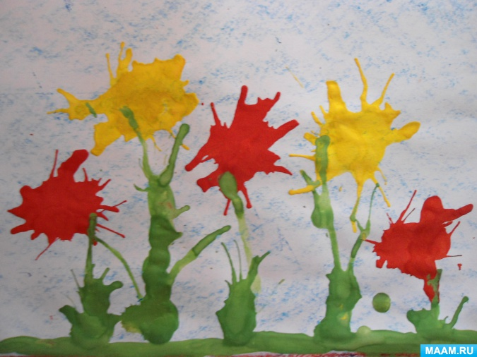
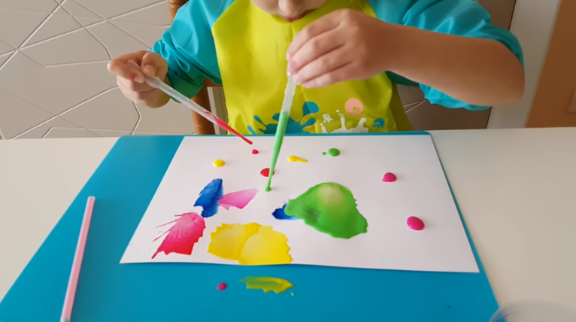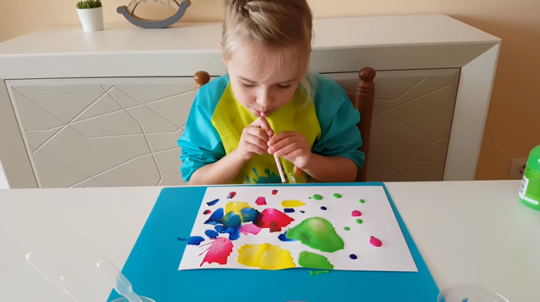
Видео-урок https://www.youtube.com/watch?v=cQkDs43EHKE

